Курбатова Анна 5 неделя Домашнее задание

Теория.

Что такое наследование?
Это механизм с помощью которого можно свойства и методы одного класса наследовать другим классам создавая из суперклассов подклассы.

Какое ключевое слово используется при наследовании в Java?
extends

Чем абстрактный класс отличается от неабстрактного?
Для абстрактного класса нет возможности создать объект.

Чем абстрактный метод отличается от неабстрактного?
Если метод абстрактный, то мы обязаны его реализовать в наследных классах, либо в имплементированном интерфейсе.

Можно ли создать абстрактный метод в неабстрактном классе?
Нет.

Что такое переопределение?
@Override меняет поведение методов в наследуемом классе из суперкласса.

Что такое полиморфизм?
Возможность переопределять методы в подклассах.

Как должны помечаться все методы из суперкласса, когда мы используем их в подклассе?
super

Сколько суперклассов может наследовать один класс?
Только один.

В чем разница между интерфейсом и абстрактным классом?
У класс может наследовать сколько угодно интерфейсов и иметь только один суперкласс.

Практика

Посмотри еще раз программу, которую мы написали вместе на этой неделе. Попробуй создать свой зоопарк с тремя животными. Какие действия будут их объединять? Какие действия все животные делают по-разному, а какие одинаково?

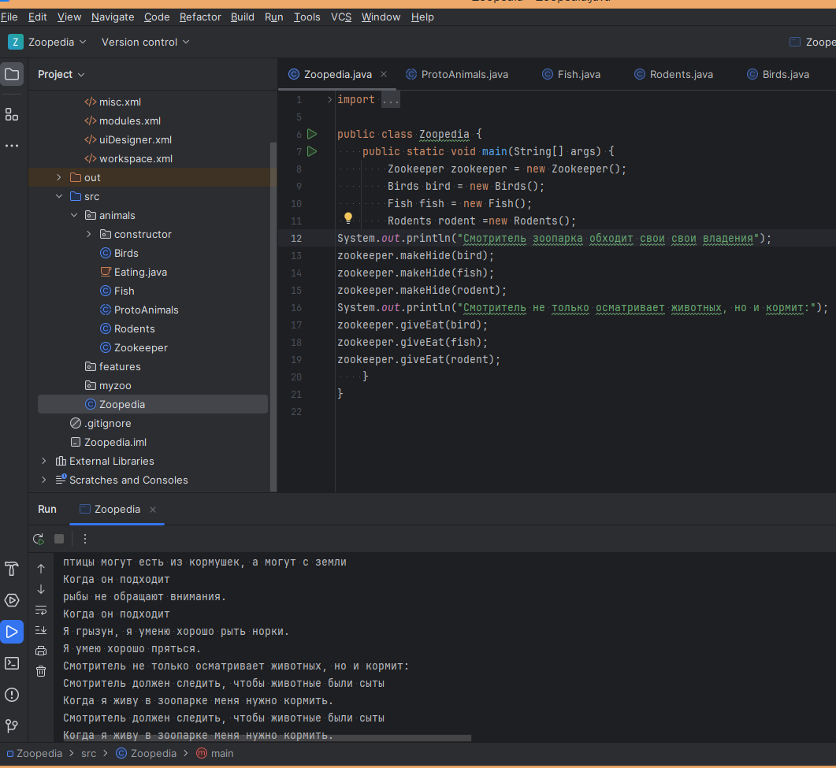

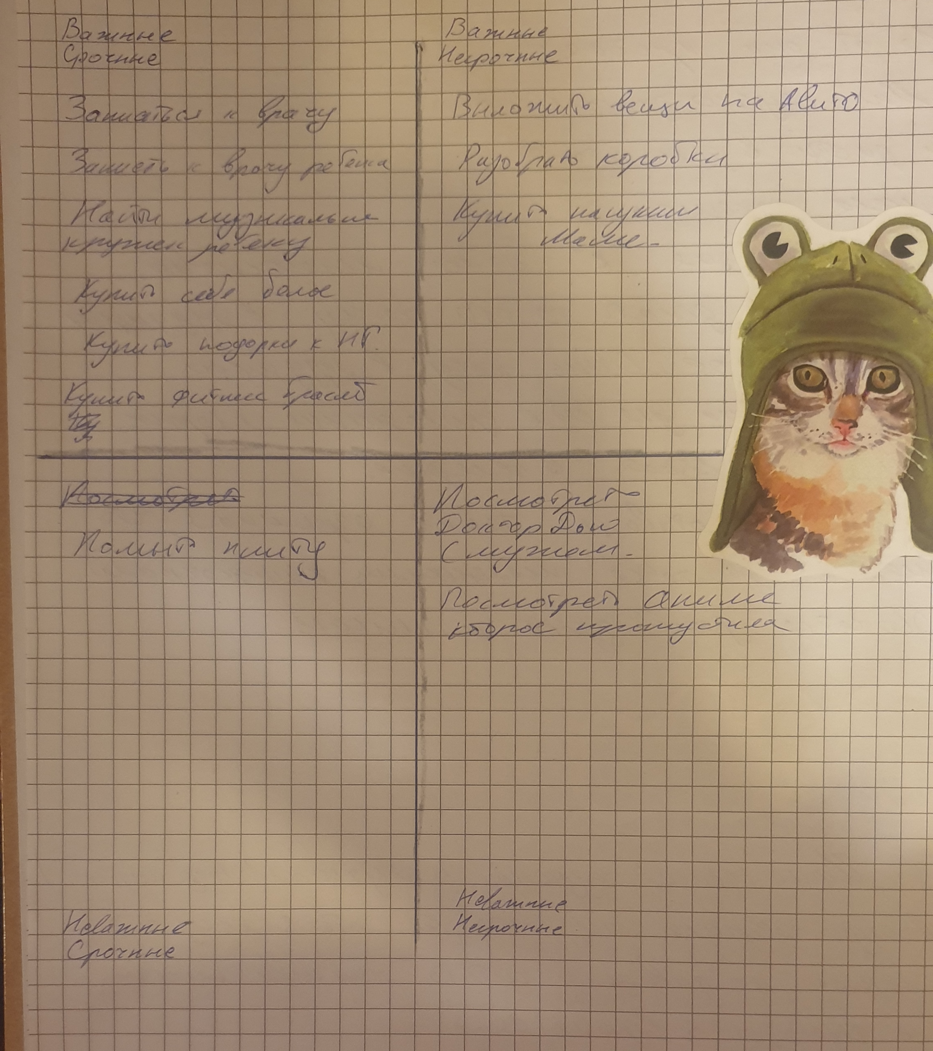
SoftSkill

